**Docker Opdracht.**

Ik heb gekozen om het spel Doom via een docker container te runnen en te kunnen spelen.

Hiervoor heb ik mijn ubuntu vm gebruikt en daar eerst docker op geinstalleerd via de terminal.

Daarna moest ik de container dockerdoomd installeren. Om dit te kunnen runnen moet je gebruik maken van een VNC verbinding (remote verbinding) met de container. Eens je connectie gemaakt hebt met de docker container word het spel Doom gestart en kan je het spelen.

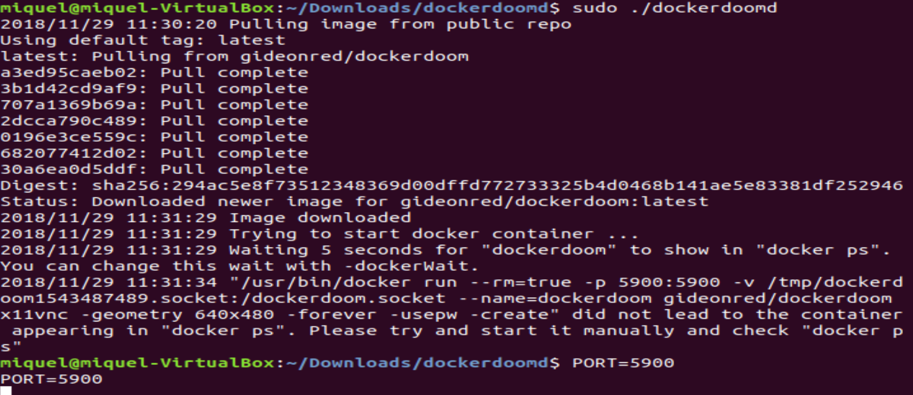

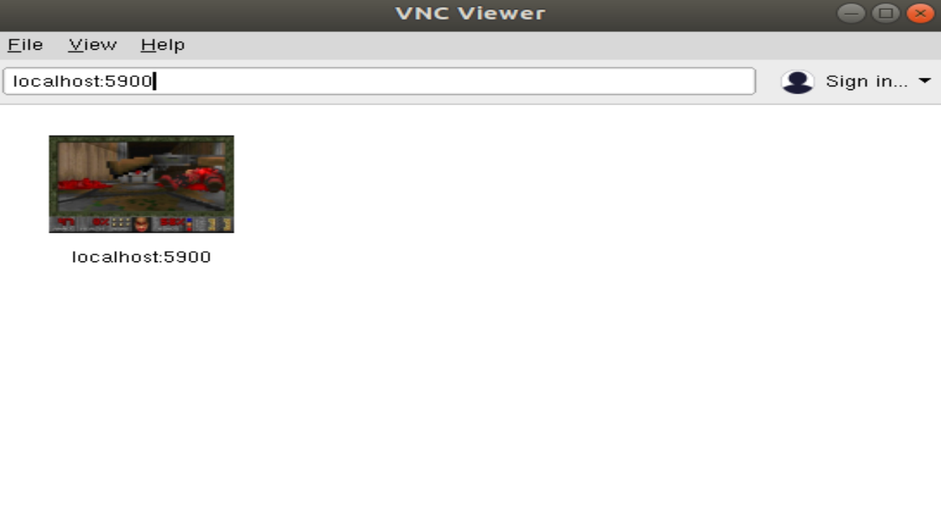

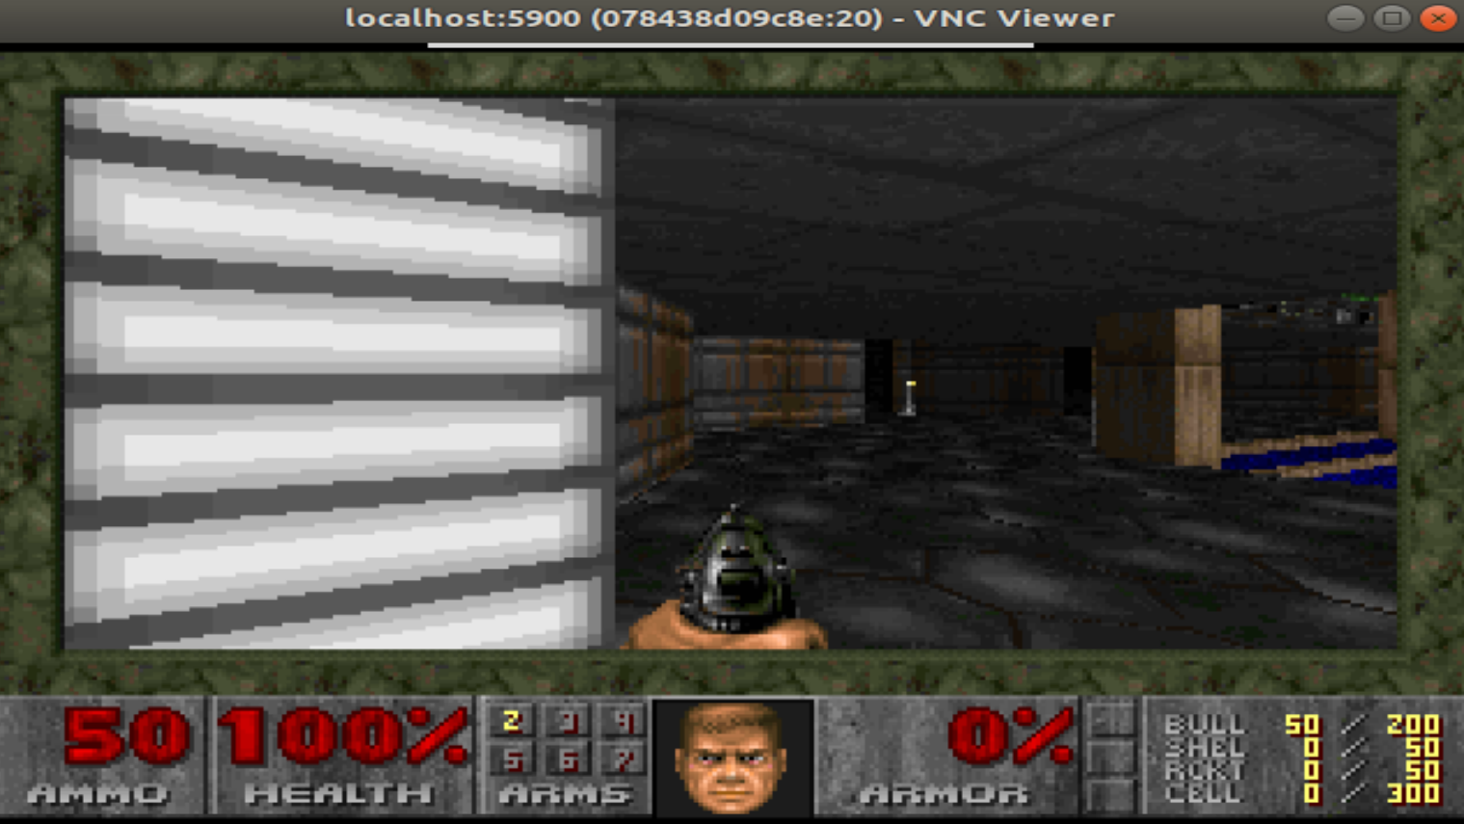

Ik heb hiervoor deze guide gebruikt.

https://gideonred.com/dockerdoom/